№ 6 базовый уровень
Задача №1
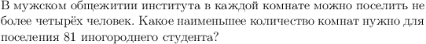
Задача №7
Задача №8
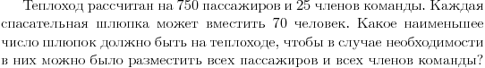
Задача №9
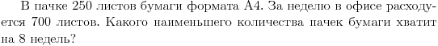
Задача №10
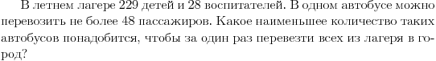
Задача №11
Задача №12
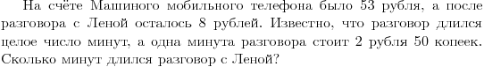
Задача №13
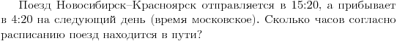
Задача №14
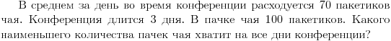
Задача №15
Задача №16
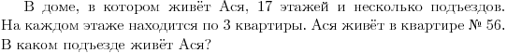
Задача №17
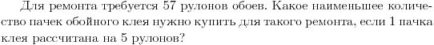
Задача №18
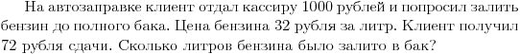
Задача №19
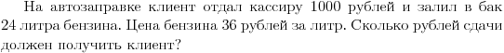
задача №20
Задача №21
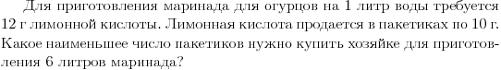
Задача №22
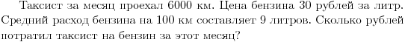
Задача №23
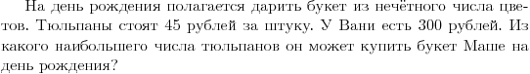
Задача №24
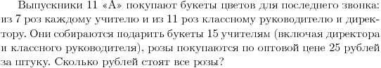
Задача №25
Задача №26
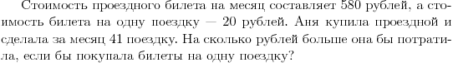
Задача №27
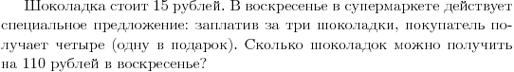
Задача №28
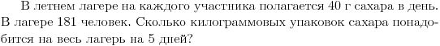
Задача №29
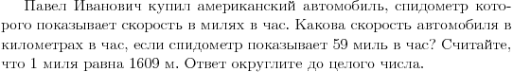
Задача №30
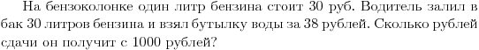

Задача №31
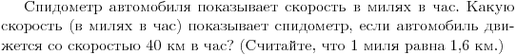
Задача №32
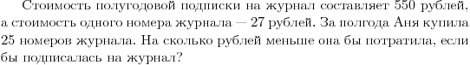
Задача №33
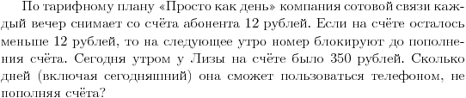
Задача №34
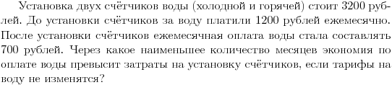
Задача №35
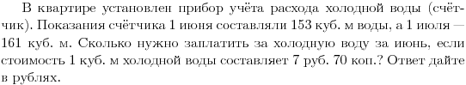
Задача №36
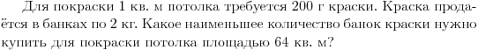
Задача №37
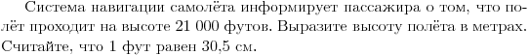
Задача №38
Задача №39
№ 7
Задача №1
Задача №2
Задача №3
Задача №4

Задача №5
Задача №6
Задача №7
Задача №8
Задача №9
Задача №10
Задача №11
Задача №12
Задача №13
Задача №14
Задача №15
Задача №16
Задача №17
Задача №18
Задача №19
Задача №20
Задача №21
Задача №22
Задача №23
Задача №24
Задача №25

№ 8
Задача №1
Задача №2
Задача №3
Задача №4
Задача №5
Задача №6

Задача №7
Задача №8
Задача №9
Задача №10
Задача №11
Задача №12
Задача №13

Задача №14
Задача №15
Задача №16

Задача №17
Задача №18

Задача №19
Задача №20
Задача №21
Задача №22

№ 9
Задача №1
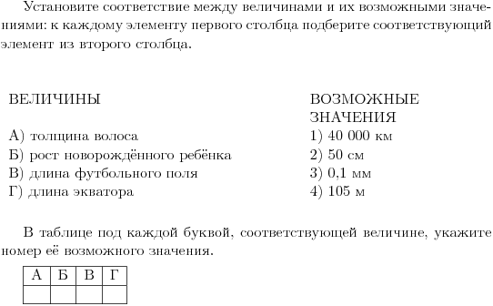

Задача №2
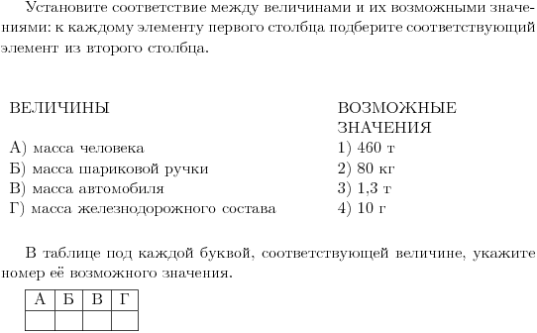

Задача №3
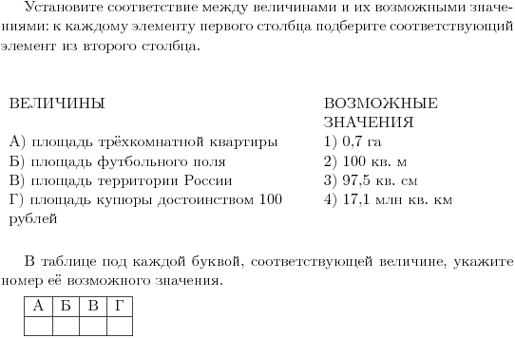

Задача №4
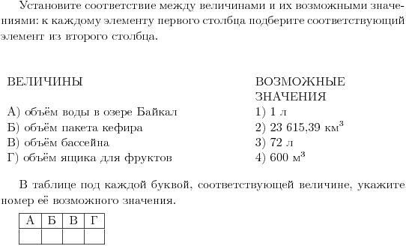

Задача №5
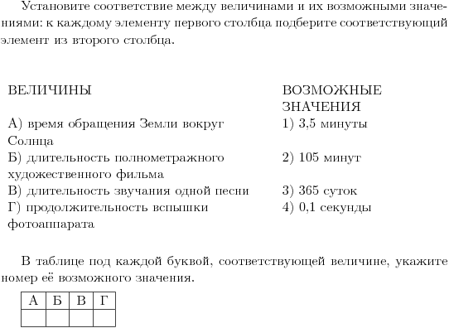

№ 10
Задача №1
Задача №2
Задача №3
Задача №4
Задача №5
Задача №6

Задача №7
Задача №8
Задача №9
Задача №10
Задача №11
Задача №12
Задача №13
Задача №14
Задача №15
Задача №16
Задача №17

Задача №18
Задача №19
Задача №20
Задача №21
Задача №22
Задача №23
Задача №24
Задача №25
Задача №26
Задача №27
Задача №28

Задача №29
Задача №30
Задача №31
Задача №32
Задача №33
Задача №34
Задача №35
Задача №36
Задача №37

